„Ogień” – burza mózgów.
Spróbujcie odpowiedzieć na poniższe pytania.
- Czy ogień jest dobry czy zły?
- W jaki sposób wykorzystują go ludzie?
- Jaki kolor ma ogień?
- Spróbujcie wspólnie z rodzicami zastanowić się nad tym, czy ogień ma zawsze taki sam kolor?
Ogień może przybierać kolor czerwony, czasem żółty a czasem pomarańczowy i tak naprawdę przyglądając się płonącemu ognisku możemy zauważyć, że wszystkie te kolory się pojawiają.
Przygotujcie teraz kartkę, pędzelek, wodę, farbę czerwoną, żółtą i brązową lub czarną.
Na talerzyk wylejcie trochę farby czerwonej a następnie dodajcie do niej trochę żółtej i wymieszajcie. Jaki kolor powstał?
Spróbujcie dodać jeszcze trochę farby żółtej i wymieszać. Czy kolor jest taki sam jak poprzedni?
Zapraszam do wykonania pracy związanej z ogniem.
Mamy już farbę czerwoną, żółtą i dzięki zmieszaniu ich obu również pomarańczową.
Teraz poproście rodziców aby pomalowali waszą jedną dłoń tymi kolorami w taki sposób, aby delikatnie się ze sobą łączyły ale również na fragmentach dłoni pozostawały czyste barwy. Odciśnijcie teraz dłoń na środku kartki, umyjcie ręce
i wróćcie ponownie do kartki. Za pomocą brązowej lub czarnej farby na dole waszej dłoni odciśniętej na kartce namalujcie kilka kresek, które będą drewnem palącym
się w ognisku.
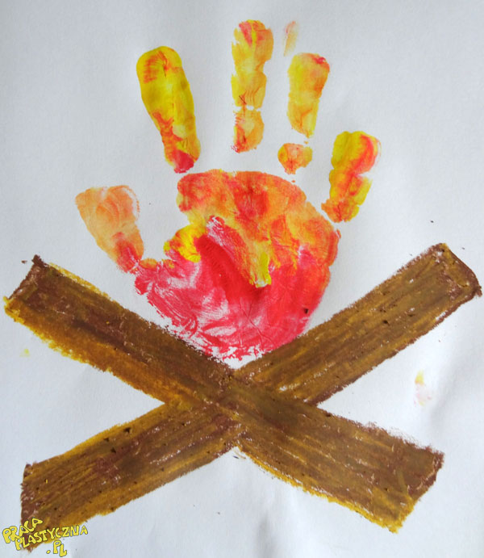
Kiedy farba wyschnie możecie za pomocą dostępnych kredek domalować coś wokół powstałego ogniska ( trawę, niebo, ludzi itp.)
Z dzisiejszych zajęć zapamiętajcie ważną informację:
Dzieciom nie wolno samodzielnie bawić się ogniem, jest to bardzo niebezpieczne.
Dziękuję za wspólną zabawę i życzę miłego dnia.

